TERMINOLOGIA I DEFINICJE

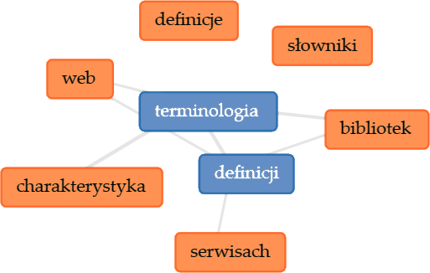
- TERMINOLOGIA I DEFINICJE

Aneta Januszko-Szakiel

Terminologia dotycząca zarządzania danymi badawczymi stanowi istotną część zawartości merytorycznej serwisów www analizowanych instytucji bibliotecznych. Definicje poszczególnych terminów są publikowane albo w odrębnych zakładkach (np. Dane Badawcze, Otwarta Nauka), albo jako dopełnienie zasobu w zakładach adresowanych do pracowników nauki (np. Nauka, Dla Nauki, Dla Naukowców).
Terminologia dotycząca zarządzania danymi
badawczymi stanowi istotną część zawartości
merytorycznej serwisów www analizowanych instytucji bibliotecznych

W niniejszej części Raportu przedstawiono terminy i definicje przedmiotu w ujęciu zarówno
ilościowym, jak i jakościowym. W tabelach i wykresach zaprezentowano liczbę wystąpień terminów z obszaru zarządzania danymi w analizowanych bibliotecznych serwisach Web z uwzględnieniem tego, czy były one definiowane, czy tylko wymienione bez próby definiowania. Następnie poszczególne definicje poddano analizie dla wskazania ich cech charakterystycznych.

  - ILOŚCIOWA ANALIZA ZGROMADZONYCH DANYCH

W obszarze terminologii i definicji właściwych dla problematyki zarządzania danymi badawczymi analizą objęto serwisy internetowe 53 bibliotek akademickich. W pierwszym etapie badania sprawdzano ilościowe występowanie w serwisach tychże bibliotek zarówno definicji terminów związanych z zarządzaniem danymi badawczymi, jak i użycie określonych terminów bez ich definiowania w witrynie danej instytucji. Badany zbiór liczył 31 wyrażeń. W zbiorze 53 bibliotek poszukiwane terminy lub definicje pojawiły się w 44 bibliotekach. Zatem do drugiego etapu badania włączono serwisy Web 44 instytucji bibliotecznych, w których badane terminy wraz z ich definicjami lub bez definicji użyte zostały w mniej lub bardziej obszernych komunikatach na temat zarządzania danymi badawczymi (tabela 2). W serwisach dziewięciu bibliotek, których nie włączono do dalszej analizy w tej części badania i Raportu, wyrażenia z badanego zbioru, nawet jeśli wystąpiły, nie odnosiły się wprost do działań (usług/oferty) tych bibliotek w zakresie zarządzania danymi badawczymi.
Tab. 2. Zbiór 44 bibliotek akademickich z liczbą wystąpień definicji i terminów przedmiotu
Biblioteka | Liczba  wystąpień  definicji | Liczba  wystąpień terminów
Biblioteka Akademii Finansów i Biznesu Vistula | 2 | 4
Biblioteka Akademii Ignatianum | 2 | 6
Biblioteka Akademii Pomorskiej w Słupsku | 0 | 3
Biblioteka AWF Katowice | 0 | 6
Biblioteka AWF Kraków | 5 | 9
Biblioteka AWF Poznań | 5 | 2
Biblioteka AWF Warszawa | 10 | 10
Biblioteka AWF Warszawa, filia w Białymstoku | 7 | 7
Biblioteka Główna Politechniki Bydgoskiej | 11 | 9
Biblioteka Główna Politechniki Warszawskiej | 17 | 3
Biblioteka Główna Uniw. Ekonomicznego we Wrocławiu | 21 | 4
Biblioteka Główna Uniwersytetu Medycznego w Lublinie | 0 | 1
Biblioteka Główna Uniwersytetu Przyrodniczego we Wrocławiu | 13 | 9
Biblioteka Główna Uniwersytetu Przyrodniczo-Humanistycznego w Siedlcach | 16 | 6
Biblioteka Główna Uniwersytetu Szczecińskiego | 1 | 8
Biblioteka Główna Warszawskiego Uniwersytetu Medycznego | 13 | 8
Biblioteka Główna Wojskowej Akademii Technicznej | 10 | 9
Biblioteka KUL | 1 | 2
Biblioteka Państwowej Wyższej Szkoły Zawodowej w Tarnowie | 1 | 2
Biblioteka Politechniki Białostockiej | 4 | 5
Biblioteka Politechniki Gdańskiej | 9 | 8
Biblioteka Politechniki Koszalińskiej | 8 | 7
Biblioteka Politechniki Krakowskiej | 14 | 5
Biblioteka Politechniki Lubelskiej | 11 | 7
Biblioteka Politechniki Łódzkiej | 15 | 6
Biblioteka Politechniki Poznańskiej | 15 | 5
Biblioteka Politechniki Wrocławskiej | 19 | 4
Biblioteka Szkoły Głównej Handlowej w Warszawie | 7 | 6
Biblioteka UJK w Kielcach | 17 | 9
Biblioteka Uniw. Papieskiego JP2 w Krakowie | 1 | 7
Biblioteka Uniwersytecka w Białymstoku | 14 | 7
Biblioteka Uniwersytecka w Poznaniu | 19 | 6
Biblioteka Uniwersytetu Gdańskiego | 7 | 11
Biblioteka Uniwersytetu Kazimierza Wielkiego w Bydgoszczy | 6 | 12
Biblioteka Uniwersytetu Łódzkiego | 22 | 6
Biblioteka Uniwersytetu Marii Curie-Skłodowskiej w Lublinie | 9 | 0
Biblioteka Uniwersytetu Opolskiego | 15 | 9
Biblioteka Uniwersytetu Przyrodniczego w Lublinie | 10 | 11
Biblioteka Uniwersytetu Zielonogórskiego | 18 | 6
Biblioteka UWM w Olsztynie | 17 | 7

Biblioteka Wydziału Chemii UMK | 0 | 2
Biblioteka Wydziału Elektroniki Polit. Wrocławskiej | 0 | 1
Biblioteka Wydziału Geoinżynierii, Górnictwa i Geologii Polit.  Wrocławskiej | 0 | 1
CIB Uniwersytetu Medycznego w Łodzi | 9 | 5
Suma | 401 | 261
Źródło: opracowanie własne (2022), n = 44

W serwisach internetowych 44 bibliotek natrafiono 401 razy na definicje terminów przedmiotu oraz 261 razy na terminy używane bez ich zdefiniowania. Najwięcej definicji zidentyfikowano na stronie Biblioteki Uniwersytetu Łódzkiego (22 definicje), natomiast najwięcej terminów używanych bez ich definiowania (w liczbie 12) zawiera witryna Biblioteki Uniwersytetu Kazimierza Wielkiego w Bydgoszczy.

W toku badań zauważono, że praktyka popularyzacji tematu i terminologii zarządzania danymi badawczymi jest różna. Biblioteki albo prezentują treści przedmiotu bezpośrednio na stronach Web (przykład: Biblioteka Politechniki Łódzkiej http://bg.p.lodz.pl/rdb#repozytoria-danych- badawczych), albo poświęcają tej problematyce osobne opracowania w postaci poradników, broszur, informatorów, odsyłając do nich użytkowników. Nieliczne instytucje działają dwutorowo, tj. zarówno publikują na stronie mniej lub bardziej obszerne wykazy terminów i ich ujęcia definicyjne, jak i odsyłają do dokumentów uzupełniających (przykłady: Biblioteka Uniwersytetu Łódzkiego, Biblioteka Uniwersytetu Jana Kochanowskiego w Kielcach, Biblioteka Uniwersytecka Uniwersytetu Warmińsko-Mazurskiego w Olsztynie)17.

17 Dane badawcze. Praktyczny przewodnik dla badaczy. Biblioteka Uniwersytetu Łódzkiego, 2021 (wersja 1.2) http://www.lib.uni.lodz.pl/?idx=odb; Karolina Wicha, ABC sporządzania planu zarządzania danymi badawczymi (na podstawie wytycznych NCN). Biblioteka Uniwersytecka. Uniwersytet Jana Kochanowskiego w Kielcach https://buk.ujk.edu.pl/prev/index.php?pid=199; Anna Bujko, Otwarte Dane Badawcze. Biblioteka Uniwersytecka Uniwersytetu Warmińsko-Mazurskiego w Olsztynie https://bu.uwm.edu.pl/pl/otwarte-dane-badawcze
Tab. 3. Występowanie analizowanych terminów wraz z ich definicją18
Termin | Liczba  wystąpień  definicji
otwarte dane badawcze / otwieranie danych badawczych | 30
otwarta nauka | 29
udostępnianie danych badawczych | 26
repozytorium danych badawczych | 26
FAIR | 25
deponowanie | 24
plan zarządzania danymi / data management plan | 22
przechowywanie danych | 20
DOI | 19
polityka otwartego dostępu / polityka otwartości | 18
dane badawcze / research data | 18
dane surowe | 17
DMPtool | 16
DMPonline | 14
zbiór (depozyt) danych badawczych | 14
metadane | 14
zarządzanie danymi badawczymi / research data management | 12
Embargo | 10
pseudonimizacja | 8
dane opracowane / przetworzone | 7
gromadzenie danych | 7
dorobek naukowy | 7
anonimizacja danych | 6
data set | 5
wyniki badań naukowych | 5
długoterminowa archiwizacja danych | 2
Datamine | 0
replikacja / duplikacja badań | 0
kreator planów zarządzania danymi badawczymi | 0
ochrona danych | 0
rejestr repozytoriów danych badawczych | 0
Suma | 401
Źródło: opracowanie własne (2022), n = 31

18 W przypadku 14 terminów postanowiono połączyć je i analizować w parach (Tabela 2). Terminy: replikacja/duplikacja badań; dane opracowane/dane przetworzone; plan zarządzania danymi/data management plan; zarządzanie danymi badawczymi/research data management; polityka otwartego dostępu/polityka otwartości; dane badawcze/research data; otwarte dane badawcze/otwieranie danych badawczych potraktowano jako synonimy lub odpowiedniki obcojęzyczne.
Wykr. 10. Najczęściej występujące definicje terminów związanych z zarządzaniem danymi badawczymi
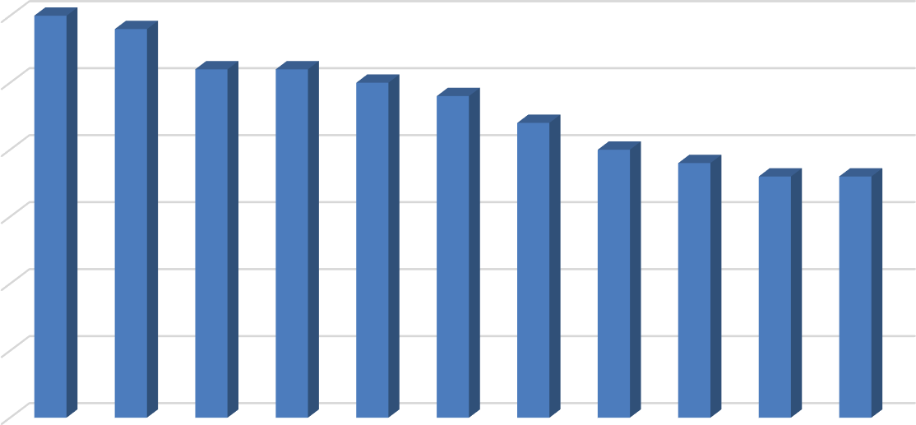
30
30
Najczęściej występujące definicje terminów
29
2626
25
25
24
22
20
20
19
18
18
15

10

5

0
otwarte dane
badawcze / otwieranie danych badawczych
otwarta nauka
udostępnianie
danych badawczych
repozytorium
danych badawczych
FAIR
deponowanie
plan zarządzania przechowywanie
DOI
danymi / data
management plan
danych
politykadane badawcze /
otwartegoresearch data
dostępu / polityka otwartości
Źródło: opracowanie własne (2022), n = 31

Wyniki badań pokazują, że najczęściej definiowane terminy dotyczą otwierania danych badawczych, otwartej nauki, zasady FAIR, udostępniania danych badawczych, a także repozytoriów danych oraz planu zarządzania danymi (tabela 3, wykres 10). Natomiast wyrażenia definiowane najrzadziej oraz pozostające bez definicji to: długoterminowa archiwizacja danych, datamine, replikacja/duplikacja badań, kreator planów zarządzania danymi badawczymi, ochrona danych, rejestr repozytoriów danych badawczych.

Uzyskane wyniki wskazują również grupę terminów, które pomimo częstego ich występowania w serwisach internetowych badanych bibliotek akademickich, nie są w tych serwisach definiowane (tabela 4, wykres 11). Najczęściej występującym niedefiniowanym terminem jest dorobek naukowy, który pojawia się w 34 na 44 badane serwisy internetowe, w kontekście ewaluacji dorobku pracowników badawczych i badawczo-dydaktycznych oraz w odniesieniu do baz dorobku publikacyjnego pracowników nauki.

Podobnie jest z trzecim (tabela 3, pozycja 3) najczęściej spotykanym niedefiniowanym terminem wyniki badań naukowych, który może oznaczać zarówno surowe dane badawcze, jak i wnioski oraz opracowania pochodzące z danych badawczych.

Kolejną istotną grupę stanowią terminy znane w środowisku osób zajmujących się informacją naukową, bibliotekoznawstwem, archiwistyką, mianowicie gromadzenie danych, metadane, repozytorium danych oraz DOI. Definiowanie tych terminów wydaje się istotne z uwagi na to, że badacze z innych obszarów wiedzy mogą posługiwać się różnymi ich znaczeniami. Brak definicji może prowadzić do nieporozumień terminologicznych.
Tab. 4. Występowanie analizowanych terminów w postaci wyrażeń bez definicji
Termin | Liczba  wystąpień terminów
dorobek naukowy | 34
gromadzenie danych | 22
wyniki badań naukowych | 18
Metadane | 15
zarządzanie danymi badawczymi/research data  management | 14
dane badawcze/research data | 13
DOI | 13
Embargo | 12
repozytorium danych badawczych | 12
zbiór (depozyt) danych badawczych | 11
rejestr repozytoriów danych badawczych | 10
długoterminowa archiwizacja danych | 9
ochrona danych | 8
polityka otwartego dostępu/polityka otwartości | 8
otwarta nauka | 8
przechowywanie danych | 7
anonimizacja danych | 6
otwarte dane badawcze/otwieranie danych badawczych | 6
dane opracowane/przetworzone | 5
dane surowe | 5
Deponowanie | 5
udostępnianie danych badawczych | 5
kreator planów zarządzania danymi badawczymi | 4
data set | 3
plan zarządzania danymi/data management plan | 3
DMPonline | 2
replikacja/duplikacja badań | 1
DMPtool | 1
FAIR | 1
Datamine | 0
pseudonimizacja | 0
Źródło: opracowanie własne (2022), n = 31
Wykr. 11. Najczęściej występujące terminy niezdefiniowane w witrynach badanych bibliotek
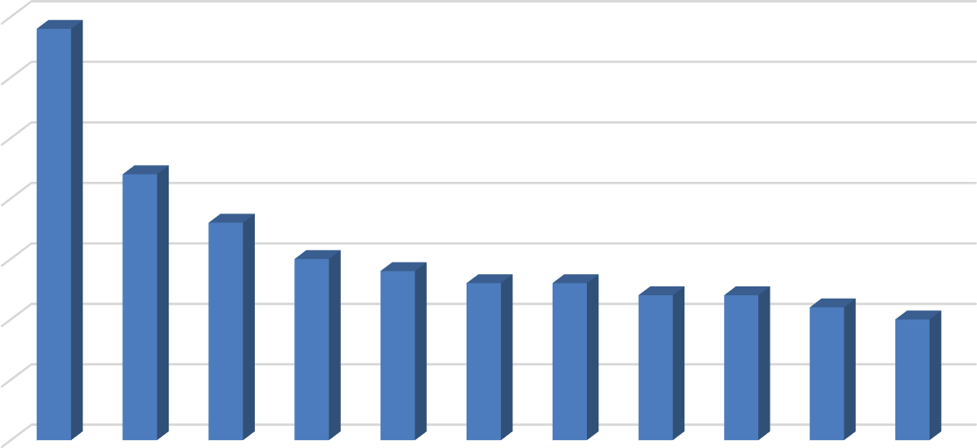
Najczęściej występujące terminy
35
34
30

25
22
20
18
15
15
14
13
13
12
12
11
10
10

5
0
dorobekgromadzenie wyniki badańmetadane naukowydanychnaukowych
zarządzanie
dane
DOI
embargo
danymi
badawcze /
badawczymi / research data research data
management
repozytoriumzbiórrejestr danych(depozyt)repozytoriów
badawczychdanychdanych
badawczych badawczych
Źródło: opracowanie własne (2022), n = 31

W badaniu zauważono, że wyjaśnienie znaczenia terminów metadane, zarządzanie danymi badawczymi/research data management, dane badawcze/research data oraz DOI, embargo i repozytorium danych badawczych pojawia się w serwisach bibliotecznych nie tyle w formie konkretnych definicji, typowych dla źródeł leksykograficznych, co w treści wypowiedzi na temat otwartości w nauce oraz w kontekście zadań bibliotek i obowiązków badaczy, dotyczących zarządzania danymi badawczymi.

Na wykresie 12 zaprezentowano ilościowe proporcje występowania w danej witrynie terminów zdefiniowanych i nieopatrzonych definicjami. Biblioteka Uniwersytetu Łódzkiego, Biblioteka Uniwersytetu Jana Kochanowskiego w Kielcach, Biblioteka Główna Uniwersytetu Ekonomicznego we Wrocławiu, Biblioteka Uniwersytecka w Poznaniu, Biblioteka Politechniki Wrocławskiej, Biblioteka Uniwersytetu Zielonogórskiego udostępniają zdecydowanie najwięcej objaśnień terminów dotyczących zarządzania danymi badawczymi.
Wykr. 12. Proporcje występowania terminów oraz definicji w analizowanych bibliotekach

Proporcje występowania terminów oraz definicji
w analizowanych bibliotekach

Biblioteka Uniwersytetu Łódzkiego 6
22
Biblioteka UJK w Kielcach 17 9
Biblioteka Główna Uniw. Ekonomicznego we Wrocławiu 21 4
Biblioteka Uniwersytecka w Poznaniu 1 6
9
Biblioteka Uniwersytetu Opolskiego 15
9
Biblioteka UWM w Olsztynie 17 7
Biblioteka Uniwersytetu Zielonogórskiego 18 6
Biblioteka Politechniki Wrocławskiej 1 4
9
Biblioteka Główna Uniwersytetu Przyrodniczo-Humanistycznego w Siedlcach 16 6
Biblioteka Główna Uniwersytetu Przyrodniczego we Wrocławiu 13 9
Biblioteka Politechniki Łódzkiej 15 6
Biblioteka Główna Warszawskiego Uniwersytetu Medycznego 13 8
Biblioteka Uniwersytecka w Białymstoku 14 7
Biblioteka Uniwersytetu Przyrodniczego w Lublinie 10 11
Biblioteka Główna Uniwersytetu Technologiczno-Przyrodniczego w Bydgoszczy 11 9
Biblioteka AWF Warszawa
10
10
Biblioteka główna Politechniki Warszawskiej 17 3
Biblioteka Politechniki Poznańskiej Biblioteka Główna Wojskowej Akademii Technicznej
Biblioteka Politechniki Krakowskiej
Biblioteka Uniwersytetu Gdańskiego
Biblioteka Uniwersytetu Kazimierza Wielkiego w Bydgoszczy
Biblioteka Politechniki Lubelskiej
Biblioteka Politechniki Gdańskiej
15 5

5
14
9
10
7 11
6 12
7
11
9 8
Biblioteka Politechniki Koszalińskiej 8 7
CIB Uniwersytetu Medycznego w Łodzi 9 5
Biblioteka AWF Kraków 5
9
Biblioteka AWF Warszawa, filia w Białymstoku 7 7
Biblioteka Szkoły Głównej Handlowej w Warszawie 7 6
Biblioteka Główna Uniwersytetu Szczecińskiego 1 8
Biblioteka Uniwersytetu Marii Curie-Skłodowskiej w Lublinie 9 0
Biblioteka Politechniki Białostockiej 4 5
Biblioteka Uniw. Papieskiego JP2 w Krakowie 1 7
Biblioteka Akademii Ignatianum 2 6
Biblioteka AWF Poznań 5 2
Biblioteka Akademii Finansów i Biznesu Vistula 2 4
Biblioteka AWF Katowice 0 6
Biblioteka Akademii Pomorskiej w Słupsku 0 3
Biblioteka KUL 1 2
Biblioteka Państwowej Wyższej Szkoły Zawodowej w Tarnowie 1 2
Biblioteka Wydziału Chemii UMK 0 2
Biblioteka Główna Uniwersytetu Medycznego w Lublinie 01 Biblioteka Wydziału Geoinżynierii, Górnictwa i Geologii Polit. Wrocławskiej 01 Biblioteka Wydziału Elektroniki Polit. Wrocławskiej 01
0 5 10 15 20 25 30
Liczba definicji Liczba terminów

Źródło: opracowanie własne (2022), n = 44
Z kolei na wykr. 13 zobrazowano proporcje występowania w badanych witrynach poszczególnych terminów w wersji z definicjami i bez definicji.

Wykr. 13. Proporcje występowania w badanych witrynach analizowanych terminów w podziale na
zdefiniowane i użyte bez ich definiowania
Proporcje występowania w badanych witrynach analizowanych terminów
dorobek naukowy
repozytorium danych badawczych
otwarta nauka otwarte dane badawcze / otwieranie danych badawczych
DOI
udostępnianie danych badawczych
dane badawcze / research data
gromadzenie danych
deponowanie metadane przechowywanie danych
polityka otwartego dostępu / polityka otwartości zarządzanie danymi badawczymi / research data…
FAIR
plan zarządzania danymi / data management plan zbiór (depozyt) danych badawczych wyniki badań naukowych
embargo dane surowe
DMPtool DMPonline
dane opracowane / przetworzone
anonimizacja danych
długoterminowa archiwizacja danych rejestr repozytoriów danych badawczych 0
pseudonimizacja
ochrona danych 0
data set
26
29
3
12
8
6
5
5
14
15
2
18
7
25
1
3
5
12
17
16
14
5
6
9
5
1
2
7
6
2
5
10
80
8
3
kreator planów zarządzania danymi badawczymi 0 4
replikacja / duplikacja badań 01
datamine 0
0

Liczba definicji
510
15202530354045
Liczba terminów
10
18
11
14
22
14
12
8
0
24
22
7
13
18
26
13
19
0
34
7
Źródło: opracowanie własne (2022), n = 44
  - SŁOWNIKI TERMINÓW

Interesujący wątek przedmiotowych analiz stanowią słowniki terminów. Nieliczne badane instytucje prezentują na stronach Web wykazy terminologiczne wraz z definicjami, tytułując je jako: słowniki/słowniczki otwartej nauki, słowniki terminów podstawowych związanych z danymi badawczymi, podstawowe pojęcia związane z otwartym dostępem do nauki, definicje. Słowniki terminów, przedstawione na rys. 1-5, zidentyfikowano w witrynach pięciu spośród 44 objętych badaniem bibliotek.

Rys. 1. Słownik Biblioteki Uniwersytetu Wrocławskiego
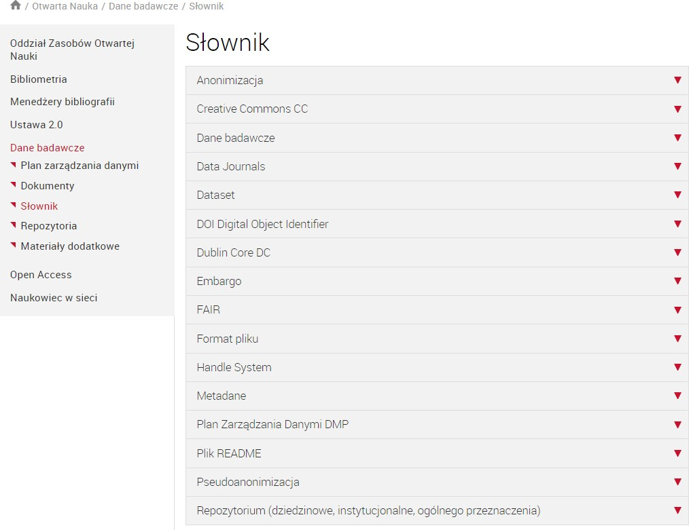
Źródło: https://www.bg.ue.wroc.pl/otwarta_nauka/22157/slownik.html
Rys. 2. Słownik Biblioteki Uniwersyteckiej w Poznaniu
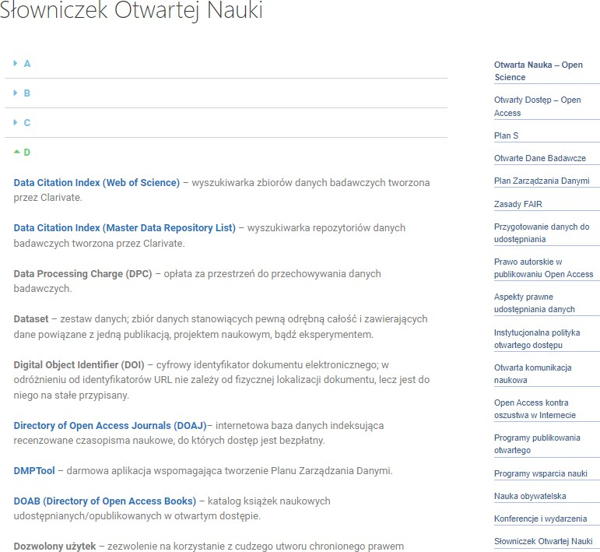

Źródło: http://lib.amu.edu.pl/slowniczek-otwartej-nauki/#content
Rys. 3. Słownik Biblioteki Politechniki Łódzkiej
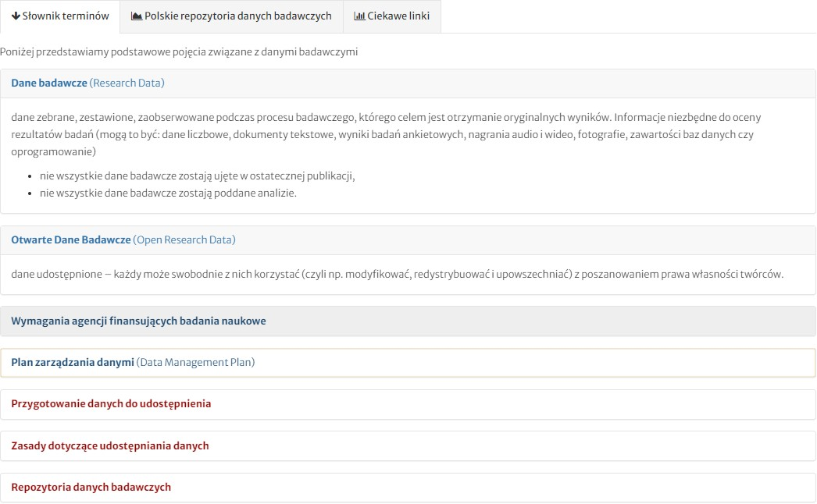

Źródło: http://bg.p.lodz.pl/rdb#plan-zarzadzania-danymi-data-management-plan
Rys. 4. Słownik Biblioteki Głównej Uniwersytetu Przyrodniczego we Wrocławiu
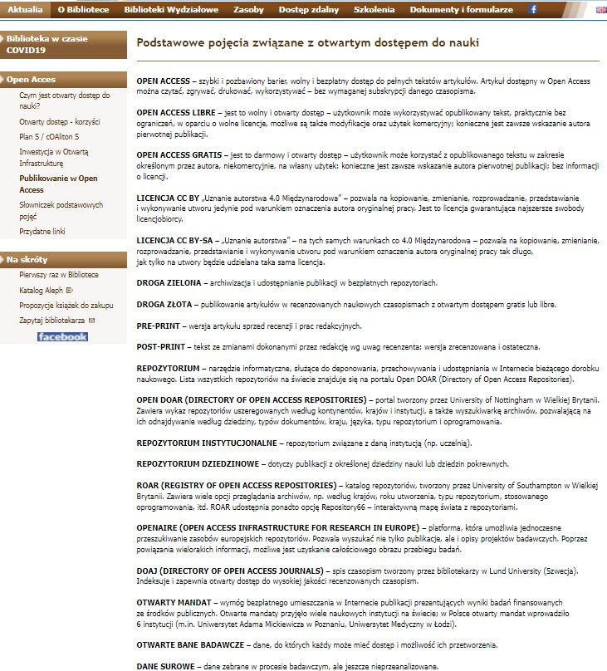
Źródło: http://www.bibl.up.wroc.pl/oa6.html
Rys. 5. Słownik Biblioteki Uniwersytetu Opolskiego
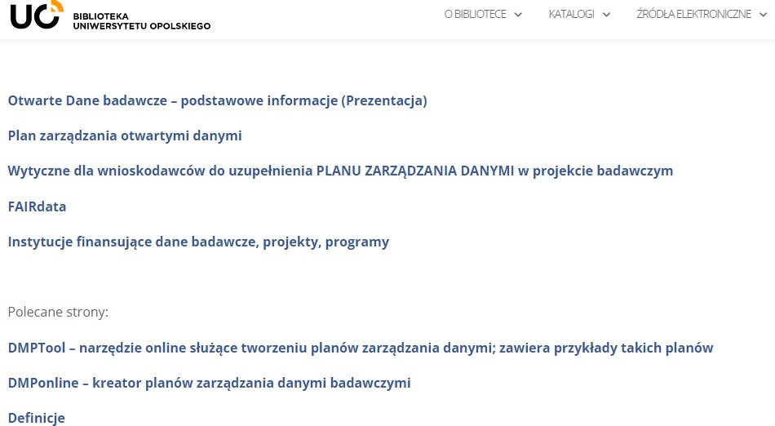

Źródło: https://bg.uni.opole.pl/dane-badawcze/

Prezentowane na stronach bibliotek definicje, czy to w postaci słowników, czy to wplecione w treść informacji o różnych aspektach zarządzania danymi badawczymi, także jako wykazy terminów w zewnętrznych podlinkowanych dokumentach (Biblioteka Uniwersytetu Opolskiego), są albo autorskimi wyjaśnieniami pojęć stworzonymi przez pracowników bibliotek, albo cytatami zaczerpniętymi z krajowych i europejskich dokumentów. W dalszej części analizy dokonano charakterystyki najczęściej występujących definicji rozpatrywanych terminów 19 . Celem niektórych słowników jest zebranie i wyjaśnienie podstawowych terminów zawartych w wytycznych instytucji grantodawczych, np. NCN, dotyczących sporządzania planu zarządzania danymi w projekcie badawczym20.

19 patrz też Małgorzata Jaskowska, Rozdział 2. Informacje.
20 Podstawowe definicje zawarte w „Wytycznych dla wnioskodawców do uzupełnienia Planu zarządzania danymi w projekcie badawczym”. Biblioteka Uniwersytetu Opolskiego, https://bg.uni.opole.pl/dane- badawcze/
  - MIEJSCE WYSTĘPOWANIA TERMINÓW I DEFINICJI W SERWISACH WEB BIBLIOTEK
Przegląd serwisów Web badanych bibliotek pozwala wnioskować, że problematyka danych badawczych wraz z przedmiotową terminologią wpisuje się w treści dotyczące otwartej nauki. Treści te są zazwyczaj umiejscowione w zakładkach adresowanych do pracowników nauki:

    - Otwarta Nauka/Dane Badawcze (Biblioteka Główna Uniwersytetu
Ekonomicznego we Wrocławiu),
    - Nauka/Dane Badawcze (Biblioteka Uniwersytetu Łódzkiego),
    - Informator/Dla Nauki/Plan Zarządzania Danymi Badawczymi (Biblioteka Uniwersytetu Jana Kochanowskiego w Kielcach),
    - Dla Nauki/Otwarta Nauka – Open Science (Biblioteka Uniwersytecka w Poznaniu),
    - Dla Nauki/Otwarte Dane Badawcze (Biblioteka Uniwersytetu Warmińsko- Mazurskiego w Olsztynie),
    - Dla Naukowców/Otwarte Dane Badawcze (Biblioteka Uniwersytetu Opolskiego),
    - Open Access/Otwarte Dane Badawcze (Biblioteka Politechniki Koszalińskiej).

Przykłady:

Rys. 6. Biblioteka Główna Uniwersytetu Przyrodniczo-Humanistycznego w Siedlcach
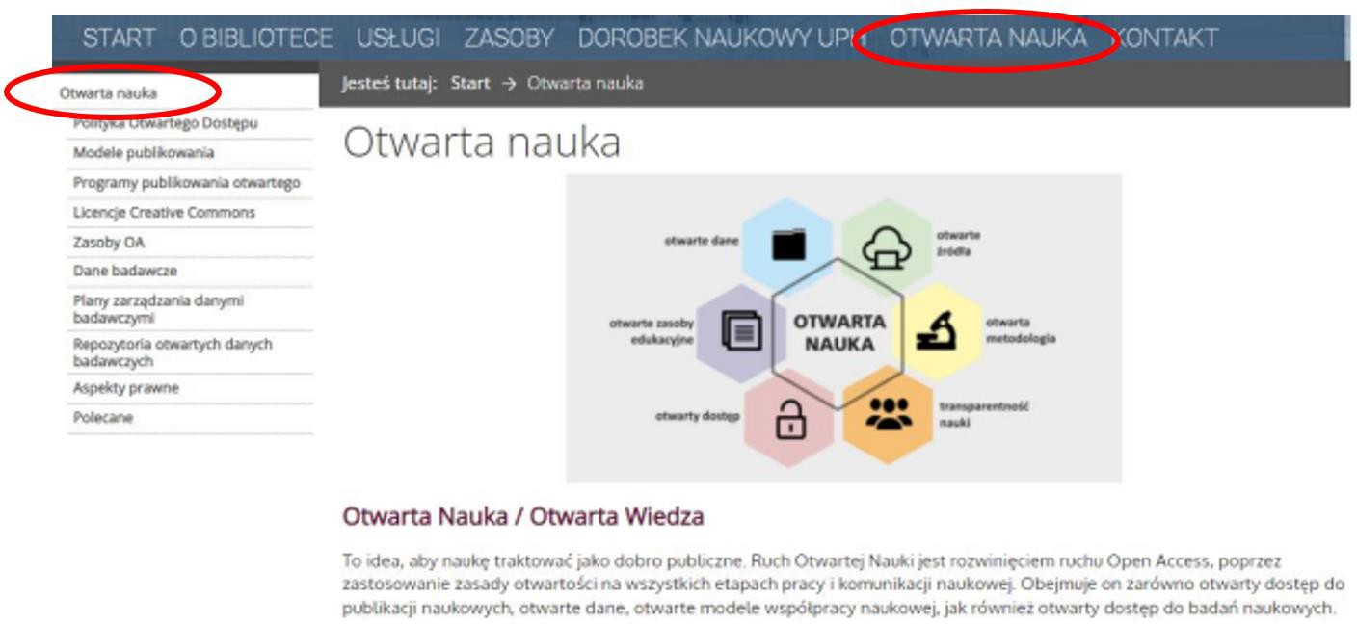

Źródło: https://bg.uph.edu.pl/otwarta-nauka
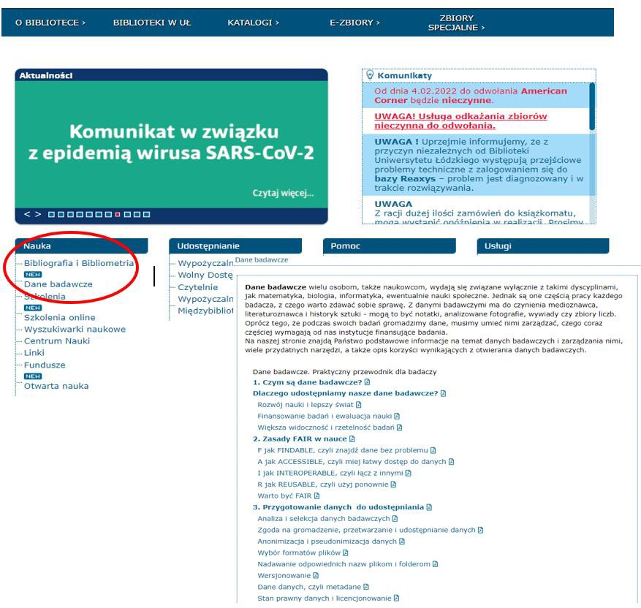
Rys. 7. Biblioteka Uniwersytetu Łódzkiego

Źródło: https://www.lib.uni.lodz.pl
Rys. 8. Biblioteka Uniwersytetu Jana Kochanowskiego w Kielcach
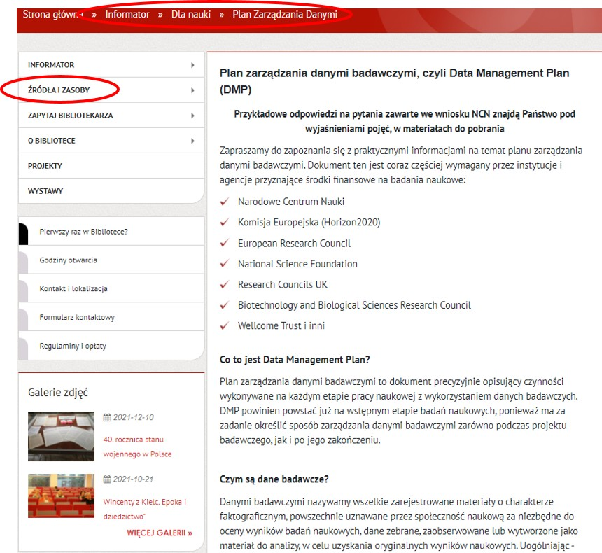

Źródło: https://buk.ujk.edu.pl/prev/index.php?pid=199
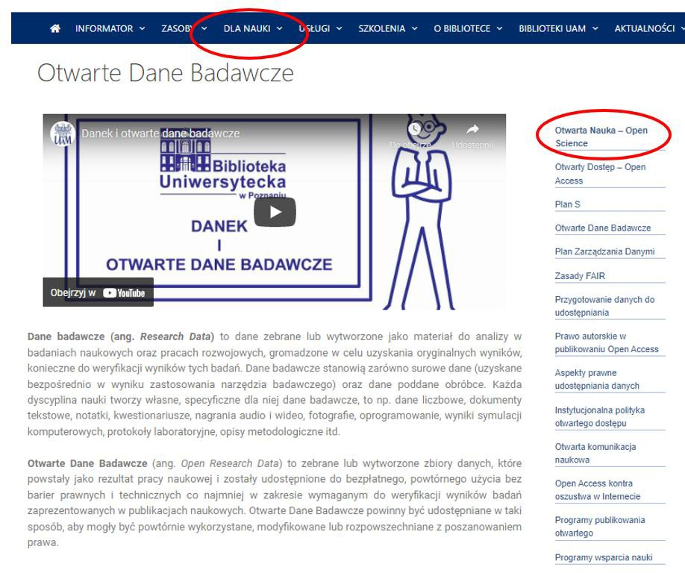
Rys. 9. Biblioteka Uniwersytecka w Poznaniu

Źródło: http://lib.amu.edu.pl/otwarta-nauka-open-science/
Rys. 10. Biblioteka Uniwersytetu Warmińsko-Mazurskiego w Olsztynie
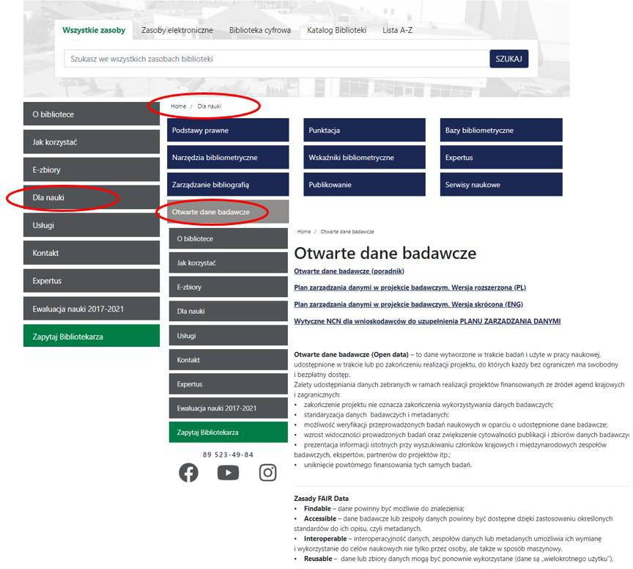

Źródło: https://bu.uwm.edu.pl/pl/dla-nauki

Zrzuty ekranów przykładowych serwisów bibliotek ukazują ścieżkę dostępu do terminów i definicji z zakresu zarządzania danymi badawczymi, jak i fragmentarycznie wskazują na sposób/model prezentacji poszczególnych treści (bezpośrednio na stronie serwisu oraz w formie opracowań udostępnianych za pośrednictwem linków).

  - CHARAKTERYSTYKA DEFINICJI

W tym podrozdziale scharakteryzowano definicje terminów zidentyfikowanych i przeanalizowanych w toku badania. Zachowano porządek zgodny z częstotliwością ich występowania, ukazany w tabeli 3.
Do grupy terminów definiowanych najczęściej, od 22 do 30 razy, należą: otwarte dane badawcze/otwieranie danych badawczych, otwarta nauka, FAIR, udostępnianie danych badawczych, repozytorium danych badawczych, deponowanie, plan zarządzania danymi/data management plan.

Terminy, przy których wystąpienie definicji odnotowano od 12 do 20 razy, to: przechowywanie danych, DOI, polityka otwartego dostępu/polityka otwartości, dane badawcze/research data, dane surowe, DMPtool, metadane, DMPonline, zbiór (depozyt) danych badawczych, zarządzanie danymi badawczymi/research data management.

Terminy, których definicje wystąpiły od 2 do 10 razy, to: embargo, pseudonimizacja, dane opracowane/przetworzone, gromadzenie danych, dorobek naukowy, anonimizacja danych, data set, wyniki badań naukowych, długoterminowa archiwizacja danych.

W toku analiz nie znaleziono definicji terminów: datamine, replikacja/duplikacja badań, kreator planów zarządzania danymi badawczymi, ochrona danych, rejestr repozytoriów danych badawczych.

Dopełnieniem charakterystyk poszczególnych definicji jest Aneks 5, zawierający definicje oraz większe fragmenty treści (pobrane z analizowanych serwisów bibliotecznych), których autorzy proponują wyjaśnienie terminów.

Otwarte dane badawcze / Otwieranie danych badawczych | Liczba  definicji | Liczba  terminów
Otwarte dane badawcze / Otwieranie danych badawczych | 30 | 7

Otwarte dane badawcze oraz otwieranie danych badawczych to terminy, których występowanie w serwisach bibliotek akademickich identyfikowano w parze. Wystąpiły one 7 razy bez definicji (7 wystąpień w 44 serwisach bibliotecznych) oraz 30 razy wraz z definicją (30 definicji w zbiorze 44 serwisów). W zdecydowanej większości trafień terminowi otwarte dane badawcze towarzyszył odpowiednik angielskojęzyczny Open Research Data, niekiedy również Open Data. Autorzy definicji uznają za otwarte dane badawcze zbiory wyników, rezultatów prac naukowych, udostępniane w repozytoriach bądź na innych platformach dzielenia się treścią w celu ich ponownego, bezpłatnego użycia, bez barier technicznych i prawnych, jednak z zastrzeżeniem konieczności poszanowania podmiotowych praw własności intelektualnej. Otwieranie danych badawczych jest wyjaśniane jako wymóg stawiany przez instytucje finansujące zadania badawcze. Otwieranie danych ma również wspierać procesy powtarzania badań i weryfikacji wyników badań. Celem otwierania danych badawczych jest także publiczne informowanie o istnieniu danych oraz zapobieganie duplikacji badań. W definicjach otwarte dane badawcze/otwieranie danych badawczych pojawia się też wątek swobodnego korzystania z danych, tj. ich modyfikowania, redystrybuowania, upowszechniania, z zaznaczeniem konieczności poszanowania praw własności twórców.
Otwarta nauka | Liczba  definicji | Liczba  terminów
Otwarta nauka | 30 | 8

Kolejna najczęściej pojawiająca się w badanych serwisach definicja to otwarta nauka (30 wystąpień w formie definicji i 8 w formie samego terminu w 44 witrynach analizowanych instytucji bibliotecznych). Wyjaśnienie terminu otwarta nauka pojawia się najczęściej z odwołaniem do dokumentu UNESCO Recommendation on Open Science z 23 listopada 2021 r., jako „koncepcja obejmująca różne praktyki dzielenia się wynikami badań, zacieśniania współpracy naukowej, wymiany informacji z korzyścią dla nauki i społeczeństwa oraz otwierania procesu tworzenia i przekazywania wiedzy naukowej z uwzględnieniem podmiotów społecznych spoza kręgów naukowych” (przykład: Biblioteka Uniwersytecka w Poznaniu). Ponadto w przedmiotowych definicjach wspominane są zagadnienia swobodnej wymiany myśli i wiedzy, weryfikowalności doświadczeń naukowych, dobrych praktyk naukowych, transparentności i jawności procesu badawczego. Autorzy definicji zwracają uwagę, że realizacja koncepcji otwartej nauki stała się możliwa dzięki rozwojowi nowoczesnych technologii zapoczątkowanemu pod koniec XX wieku i roli sieci Internet, co wpłynęło na sposób komunikowania się badaczy i upowszechnianie wyników badań.

FAIR | Liczba  definicji | Liczba  terminów
FAIR | 26 | 1

Zasada FAIR pojawia się w treści serwisów bibliotek w sumie 27 razy – 26 w postaci definicji i raz jako termin niezdefiniowany. We wszystkich analizowanych definicjach FAIR jest zbiorem zasad lub wymogów, które powinny spełniać dane badawcze. Jest akronimem wyrazów findable, accessible, interoperable, reusable. Oznacza to, że dane badawcze powinny być: (a) możliwe i łatwe do znalezienia – poprzez metadane, identyfikatory trwałe, indeksowanie;
- dostępne z poziomu otwartych repozytoriów, również na podstawie metadanych, unikalnych identyfikatorów i otwartych protokołów komunikacyjnych;
- interoperacyjne, czyli przetwarzalne, poddające się procesom wymiany, łączenia, wiązania z danymi z innych badań, zdeponowanych w innych systemach komputerowych, programach, bazach; format danych i metadanych powinien umożliwić ich bezproblemowy odczyt oraz prowadzić poprzez odnośniki do zasobów/obiektów powiązanych;
- dostępne i możliwe do ponownego, wielokrotnego użycia, na podstawie określonej, podanej do wiadomości licencji; zawartość metadanych powinna umożliwić badaczom ocenę stopnia przydatności danych innych autorów w kontekście badań własnych.

Niektóre instytucje uzupełniają definicje zasady FAIR następującą grafiką (przykład: Biblioteka Uniwersytetu Łódzkiego).
Rys. 11. Grafika FAIR
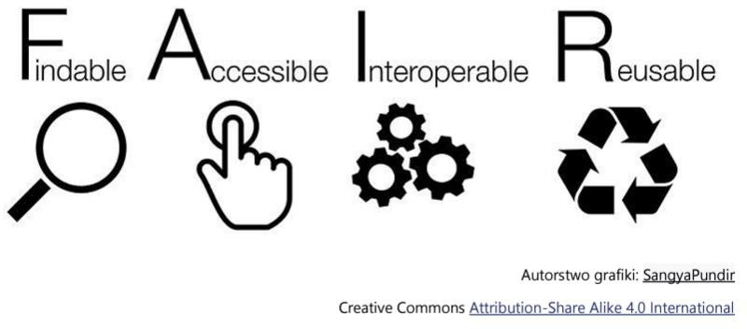

W kilku przypadkach autorzy definicji odwołują się do wytycznych w sprawie zarządzania danymi badawczymi europejskiego programu Horyzont 2020 – H2020 Programme Guidelines on FAIR Data Management in Horizon 2020 (przykład: Biblioteka Uniwersytetu Zielonogórskiego).

Udostępnianie danych badawczych | Liczba  definicji | Liczba  terminów
Udostępnianie danych badawczych | 26 | 5

Wystąpienie terminu udostępnianie danych badawczych odnotowano łącznie 31 razy (26 z definicją i 5 bez definicji). Definicje wskazują, że dane badawcze należy udostępniać w repozytoriach, w postaci tzw. datasetów, czyli pakietów zawierających możliwie szerokie spektrum danych i informacji ukazujących dane badawcze w kontekście prowadzonych badań, eksperymentów, pochodzących z nich wniosków, raportów i publikacji. Autorzy wybranych definicji powołują się na wymagania Narodowego Centrum Nauki, według których dane badawcze powinny być udostępnione możliwie szybko, najpóźniej w momencie publikacji wyników badań (przykład: Biblioteka Główna Uniwersytetu Medycznego w Warszawie).

Repozytorium danych badawczych | Liczba  definicji | Liczba  terminów
Repozytorium danych badawczych | 26 | 13

Określenie repozytorium danych badawczych zidentyfikowano w toku badań 39 razy. W formie definicji – 26 razy, w formie samego terminu – 13 razy. Pod terminem tym należy rozumieć miejsce służące do deponowania i udostępniania w Internecie bieżącego dorobku naukowego instytucji naukowych. W niektórych przypadkach wymienia się repozytoria instytucjonalne jako depozyty służące do upowszechniania dorobku poszczególnych uczelni, konkretnych instytutów badawczych/badawczo-rozwojowych oraz repozytoria dziedzinowe, służące zgromadzeniu, przechowaniu i udostępnianiu dorobku badawczego określonych dziedzin nauki. Pojawia się także określenie repozytorium sieroce, w którym udostępniane są prace z różnych dyscyplin i autorstwa tych naukowców, którzy nie mają możliwości deponowania prac w repozytorium instytucjonalnym (Biblioteka Politechniki Łódzkiej). Dane zgromadzone w repozytoriach mogą być przechowywane i udostępniane przez określony czas i na określonych
warunkach. Wymienia się przy tym konieczność zaopatrzenia danych w metadane oraz spełnienia wymogów FAIR.

Deponowanie | Liczba  definicji | Liczba  terminów
Deponowanie | 24 | 5

W badaniu zidentyfikowano 29 wystąpień terminu deponowanie – w 24 przypadkach z definicją, pięć razy bez. Deponowanie to proces umieszczania w repozytorium zbiorów plików zawierających dane. Pliki są powiązane – dotyczą jednej publikacji, projektu naukowego, eksperymentu. Na połączenie to wskazują opisy w metadanych.

Plan zarządzania danymi / Data management plan | Liczba  definicji | Liczba  terminów
Plan zarządzania danymi / Data management plan | 22 | 3

Plan zarządzania danymi, poddawany analizie wraz z określeniem angielskojęzycznym Data Management Plan, pojawił się w serwisach bibliotek 25 razy i tylko w 3 wystąpieniach nie został zdefiniowany. W analizowanych definicjach termin plan zarządzania danymi jest uzupełniony o angielski odpowiednik Data Management Plan oraz jego akronim DMP. Jest to dokument, w którym zamieszczone są informacje o planowanych do wygenerowania danych badawczych i sposobie zarządzania nimi przez cały cykl ich życia. W niektórych definicjach szczegółowo wskazuje się na zawartość planu zarządzania danymi badawczymi, uwzględniając następujące zagadnienia: (a) jakie dane zostaną wytworzone lub zebrane (format i typ plików, liczba danych), (b) jak dane zostaną uporządkowane i opisane (metodologia, standardy, metadane), (c) kwestie etyczne i prawne (własność intelektualna, prawa autorskie, dane niejawne), (d) w jaki sposób dane zostaną udostępnione (jak, kiedy, komu), (e) które dane będą przechowywane długoterminowo (kwestia sposobu przechowywania i ochrony danych) (Biblioteka Główna Uniwersytetu Ekonomicznego we Wrocławiu). Dokument DMP jest opracowywany w związku z konkretnym przedsięwzięciem badawczym. Wskazuje się w nim osobę odpowiedzialną za zarządzanie danymi i ich udostępnianie. Wymagają tego instytucje i programy finansujące badania naukowe na etapie składania i oceny wniosków grantowych (np. Horyzont 2020).

W serwisach Web wielu analizowanych bibliotek wraz z wyjaśnieniem, czym jest plan zarządzania danymi, pojawiają się nazwy i definicje narzędzi DMPTool (termin definiowany 16 razy) i DMPonline (termin definiowany 14 razy). DMPTool wspiera procesy kreowania planu zarządzania danymi wg wymogów amerykańskich grantodawców, natomiast narzędzie DMPonline zawiera bazę instytucji finansujących naukę w Wielkiej Brytanii.
Przechowywanie danych | Liczba  definicji | Liczba  terminów
Przechowywanie danych | 20 | 7

Podczas badań 27 razy natrafiono na wzmiankę o przechowywaniu danych. W 20 przypadkach termin ten został zdefiniowany, a w kolejnych 7 tylko wymieniony. Przechowywanie danych badawczych jest utożsamiane z ich archiwizacją. To proces nastawiony na zabezpieczenie danych, ich ochronę przed utratą. Podstawowe zabiegi, jakim poddawane są dane badawcze, wynikają z określonych procedur dotyczących: (a) wykonywania kopii zapasowej, (b) zapisu danych na określonym medium, (c) wyboru miejsca przechowywania tych mediów, (d) stosowania reguły 3-2-1 (należy mieć trzy backupy; należy używać dwóch różnych technologii przechowywania danych; jeden backup należy przechowywać w innym miejscu niż dwa pozostałe).

Z zagadnieniem przechowywania danych powiązany jest termin (długoterminowa) archiwizacja danych badawczych, którego wystąpienie w badaniu odnotowano łącznie 11 razy (9 bez definicji i 2 z definicją). W niektórych serwisach archiwizacja danych to właśnie ich przechowywanie w dłuższym czasie. Przywoływane są też zalecenia, w myśl których
„długoterminowa strategia przechowywania, archiwizacji i ochrony danych powinna być opisana w Planie Zarządzania Danymi. Archiwizacja ma na celu ograniczenie kosztów związanych z przechowywaniem danych oraz utrzymanie ich dostępności. Coraz częściej funkcje archiwów pełnią otwarte repozytoria danych badawczych” (Biblioteka Politechniki Gdańskiej).

DOI | Liczba  definicji | Liczba  terminów
DOI | 19 | 13

Digital Object Identifier (DOI) wystąpił w serwisach badanych bibliotek 32 razy, w tym 19 jako termin zdefiniowany i 13 razy bez definicji. W definicjach DOI jest opisywany jako cyfrowy identyfikator przypisany na stałe do dokumentu elektronicznego w celu jego jednoznacznej identyfikacji i odróżnienia od pozostałych dokumentów dostępnych w sieci Internet. Czyni się przy tym rozróżnienie między DOI a URL, czyli między identyfikacją a lokalizacją. Identyfikator DOI prowadzi do dokumentu niezależnie od wiodącego do niego adresu URL. Zadaniem DOI jest zapewnienie identyfikacji dokumentu nawet w przypadku jego przeniesienia do innego repozytorium, na inny serwer.

Polityka otwartego dostępu / Polityka otwartości | Liczba  definicji | Liczba  terminów
Polityka otwartego dostępu / Polityka otwartości | 18 | 8

Analizowane w parze terminy polityka otwartego dostępu i polityka otwartości wystąpiły w 44 witrynach 26 razy. W 18 przypadkach w wersji z definicją i w 8 jako terminy niezdefiniowane. W dostępnych definicjach politykę otwartego dostępu rozumie się jako dokument, który reguluje kwestie udostępniania wyników badań naukowych finansowanych przez instytucje grantodawcze (NCN, NCBR, MNiSW) oraz fundacje. Wskazuje się przy tym, że
instytucjonalne polityki otwartości polskich uczelni i jednostek naukowych są odpowiedzią na wydany w 2015 r. przez MNiSW dokument Kierunki rozwoju otwartego dostępu do publikacji i wyników badań naukowych w Polsce oraz na Zalecenie Komisji Europejskiej z dnia 17 lipca 2012 r. w sprawie dostępu do informacji naukowej i jej ochrony (Biblioteka Uniwersytecka w Poznaniu).

Dane badawcze/Research data | Liczba  definicji | Liczba  terminów
Dane badawcze/Research data | 18 | 13

Terminy dane badawcze i research data zidentyfikowano w serwisach bibliotek 31 razy; 18 w formie definicji i 13 w formie samego terminu. W znalezionych definicjach dane badawcze są opisywane jako wyniki prac naukowych, efekty działalności badawczej, eksperymentów, pomiarów, obserwacji, których celem jest otrzymanie oryginalnych wyników naukowych. Są to dane liczbowe, dokumenty tekstowe, notatki, kwestionariusze, nagrania audio i wideo, fotografie, oprogramowanie, wyniki symulacji komputerowych, protokoły laboratoryjne, opisy metodologiczne itp. (Biblioteka UMCS). Obejmują dane oraz metadane. Występują jako dane surowe oraz poddane obróbce. Według definicji, których autorzy powołują się na treść Dyrektywy Parlamentu Europejskiego i Rady (UE) z 2019 r. w sprawie otwartych danych i ponownego wykorzystywania informacji sektora publicznego art., 2, p. 9.), dane badawcze są produkowane w ramach działalności badawczo-naukowej, wykorzystywane jako dowody w procesie badawczym bądź też powszechnie akceptowane w środowisku naukowym jako konieczne do weryfikacji poprawności ustaleń i wyników badań (Biblioteka Uniwersytetu Zielonogórskiego). Stanowią rezultaty uzyskiwane przez urządzenia, programy. W kilku definicjach podkreśla się, że dane badawcze to materiał inny niż publikacje naukowe. Podczas badania zauważono, że definicje terminu dane badawcze pojawiają się w serwisach bibliotek, we właściwych zakładkach/segmentach treści, jako pierwsze lub jedne z pierwszych. Można przez to rozumieć, że w kontekście podejmowania i propagowania tematyki zarządzania danymi badawczymi ten właśnie termin jest przyjmowany jako kluczowy dla wszelkich dalszych rozważań.

W licznych wystąpieniach i wyjaśnieniach terminu dane badawcze pojawiają się terminy dane surowe i dane przetworzone. 17 razy natrafiono w badaniu na definicje danych surowych, według których są to dane uzyskiwane bezpośrednio w wyniku zastosowania narzędzia badawczego, nie poddane obróbce, nieprzetworzone. Natomiast dane przetworzone to te, które zostały poddane obróbce.

Metadane | Liczba  definicji | Liczba  terminów
Metadane | 14 | 15

Metadane to jeden z liczniej występujących terminów. W badaniu odnotowano 14 trafień z definicją i 15 bez definicji. Proponowane wyjaśnienia są obszerne. Ich autorzy szczegółowo przedstawiają metadane jako dane o danych, jako zestaw informacji o konkretnym zbiorze danych badawczych. Wskazują przy tym na rodzaje metadanych (m.in. opisowe, strukturalne, administracyjne). W niektórych opisach wymieniane są przykładowe pola
metadanych oraz standardy metadanych (Biblioteka Uniwersytecka w Poznaniu, Biblioteka
Politechniki Gdańskiej).

W grupie najrzadziej występujących terminów (z 31 badanych występujące mniej niż 10 razy) warto zwrócić uwagę na te, które ściśle korespondują z problematyką zarządzania danymi badawczymi. Są to anonimizacja danych, data set i embargo.

Definicja terminu anonimizacja danych pojawiła się 6 razy i tyle samo razy termin ten wystąpił bez wyjaśnienia. W świetle definicji jest to proces, który polega na trwałym i nieodwracalnym przetworzeniu/przekształceniu danych osobowych, aby skutecznie uniemożliwić przyporządkowanie informacji do osoby, usunąć powiązania między danymi osobowymi a osobą, której dotyczą.

Podobnie nieliczne wystąpienia odnotowano w przypadku terminu data set (5 razy w formie definicji i 3 jako termin niedefiniowany). W definicjach termin data set określany jest jako: zbiór danych, zestaw danych, paczka danych. Data set stanowi określoną odrębną całość, na którą składają się dane powiązane z jedną publikacją, projektem naukowym bądź eksperymentem.

Kolejnym terminem zdecydowanie rzadko występującym, jednak istotnym w kontekście zarządzania danymi badawczymi, jest embargo. W 44 badanych bibliotekach jego wystąpienie zidentyfikowano 10 razy z definicją oraz 12 razy jako termin niewyjaśniony. Autorzy definicji tłumaczą, że embargo to okres, przez który dane badawcze nie mogą zostać udostępnione publicznie. Embargo stosuje się zwykle po to, aby uzyskać związane z projektem badawczym patenty i/lub inne prawa własności intelektualnej oraz przygotować oparte na danych publikacje naukowe.

Na koniec warto zwrócić uwagę na rzadkie, ale intersujące graficzne ujęcia definicji dotyczących danych badawczych (przykład: Biblioteka Uniwersytecka w Białymstoku, rys. 12).
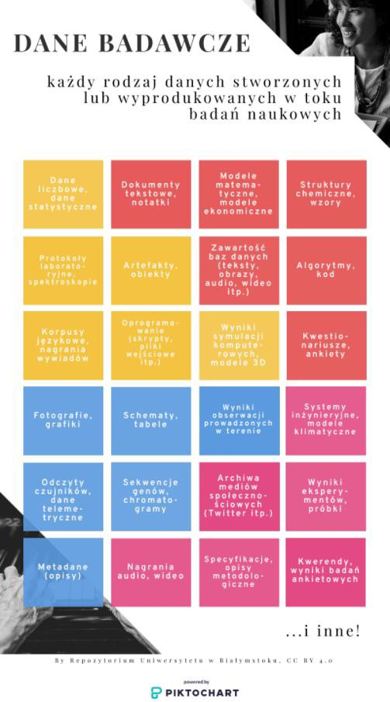
Rys. 12. Graficzne przedstawienie definicji danych badawczych
Źródło: https://bg.uwb.edu.pl/bu/images/Dane_badawcze/Dane_badawcze_infografika.png

Badanie wykazało jednoznacznie, że w witrynach bibliotek przeważają opisowe sposoby definiowania terminów dotyczących zarządzania danymi badawczymi.

PODSUMOWANIE

Biblioteki akademickie, podejmując zadania i propagując tematykę dotyczącą zarządzania danymi badawczymi, posługują się terminami i ich definicjami, które można uznać za standardowe. Pojawiają się nieliczne propozycje ujęć oryginalnych i szczegółowiej opisujących zakresy terminów. Zdecydowanie jednak zauważalna jest skłonność do posługiwania się możliwie ujednoliconym zasobem terminologicznym, co powoduje, że terminy i ich definicje powtarzane są wielokrotnie na stronach Web różnych bibliotek.

